**Padre Secondo Brunelli crs**

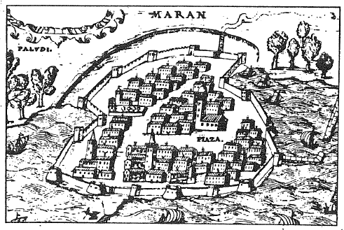

Antica immagine della laguna di Marano

**SAN GIROLAMO MIANI IN FRIULI**

( 

*“MESSER GIROLAMO MIANI,*

*CHE MILITA CON MESSER NICOLO’ DA PESARO”*

**Mestre 8.11.2021**

**INDICE**

1. Girolamo Miani nel Friuli, pag. 2
2. Excursus di storia friulana, pag. 3
3. Le due lettere di Girolamo Savorgnan, pag. 4
4. *Excursus* In Sanudo su Nicolò da Pesaro, pag. 6
5. **Appendici**

num. 1, 1514, a dì 18 giugno, a ore 20, sotto Marano, pag. 9

num. 2, 1514, a dì 21 giugno, a ore 2 di notte, in Ariis, pag. 11

num. 3, *Excursus* su Giovanni Vitturi provveditore generale in Friuli, pag. 12

num. 4, Documenti su Nicolò da Pesaro, a, b, c, pag. 25

1. **Girolamo Miani nel Friuli**

Parto dalla citazione del Sanudo in cui si riassume una lettera di Girolamo Savorgnan[1]:

*Di domino Hironimo Savorgnan fo letere date in campo soto Maran, a dì 18.*

*Come à uto l’avviso dal Vitturi soprascripto, et che lui starà saldo fino li mandi il signal che si levi, ch’è il suo anello di bolla, overo che sier Hieronimo Miani, qu. sier Anzolo li vengi a dir si lievi; el qual è con el dito missier Zuan Vituri etc: anderà mia 3.*

Giovanni Vitturi è il provveditore generale ed in questo preciso momento, cioè il 18 giugno 1514, si trova al castello di Porpedo, come appare dalla sua lettera-sommario, riferita immediatamente sopra, nella colonna 284.

Presso gli scrittori somaschi questo riferimento del Sanudo pare sia stato preso in considerazione piuttosto scarsamente.

Padre Landini[2] vi accenna solamente, mentre è impegnato a determinare con la maggior precisione possibile quando il Santo abbia iniziato la sua caratteristica attività benefica di fondatore di orfanotrofi.

Padre Netto[3]:”*” Un secondo periodo di arruolamento in cavalleria avvenne nel giugno 1514, durante la campagna militare messa in atto dai veneziani per riconquistare il Friul*i “.

Questo documento è stato poco sfruttato dalla storiografia somasca, penso, perché troppo a sé stante, isolato da un preciso contesto: dice solo che Girolamo Miani, il 18 giugno 1514, si trova nel Friuli, milita con Giovanni Vitturi, probabilmente occupa una posizione di fiducia presso lo stato maggiore.

Tutt’al più si potrebbe indagare sugli spostamenti del provveditore generale, se Girolamo fosse di sicuro un suo uomo di fiducia.

Ma proviamo a dirigere in altre direzioni la nostra ricerca.

1. **Excursus di storia friulana, 1512-1514**

Il 6.4.1512, si fa una tregua di 10 mesi tra Venezia e Massimiliano.

Il 13.12.1513, il conte Cristoforo Frangipane, che combatte per l’imperatore, per il tradimento di un prete, occupa Marano, sulla omonima laguna, importantissimo porto per Venezia, che da lì trasportava il grano in città.

La Serenissima ordina all’esercito e alla flotta di riconquistare quella importantissima fortezza.

Riprese con tutta forza la guerra.

Girolamo Savorgnan accorse all’assedio di Marano con 500 fanti.

La notizia di un prossimo arrivo del Frangipane con ingenti forze spinse il Savorgnan a ritirarsi in Udine.

Il 13.2.1514 Udine si arrende agli imperiali, dopo che non si è riusciti a convincere i cittadini a partecipare alla sua difesa.

Savorgnan si ritira ad Osoppo, ben presto assediato: lo scopo della resistenza era quello di tenere gli imperiali lontani dai francesi, che spadroneggiavano nella marca trevigiana.

Alla venuta di Bartolomeo d’Aviano nel Friuli gli imperiali si ritirarono. Resistevano solo Gradisca e Marano.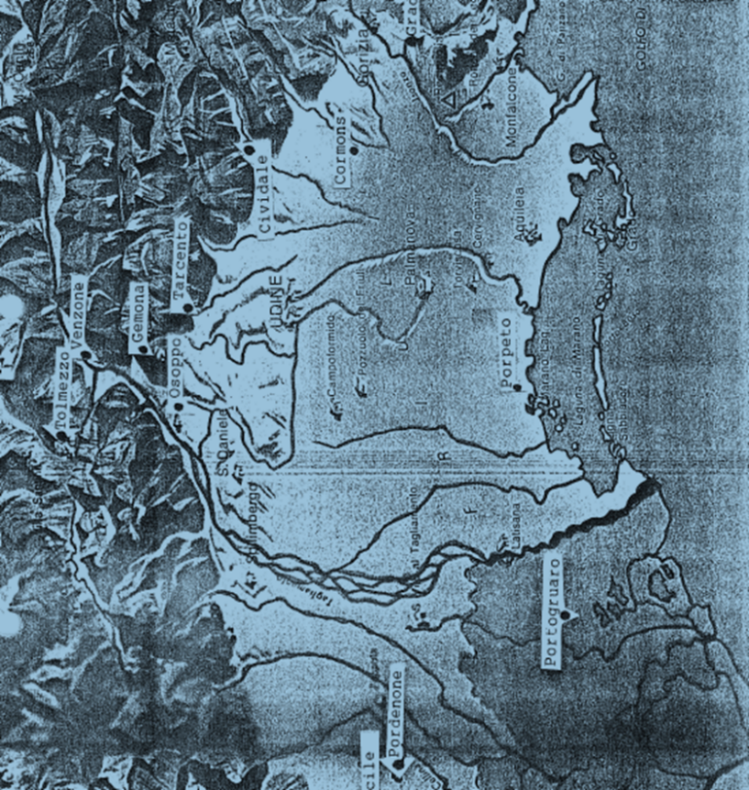

Il Savorgnan sollecita l’assedio di Marano. Infine, incaricato di ciò dalla Serenissima, vi attende con 400 friulani fin dall’aprile del 1514.

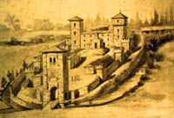

Il castello di Porpetto

Nel giugno si avvicina a Marano un corpo di tedeschi e Savorgnan, malato, ha dovuto ritirarsi nel suo castello di Ariis.

I Veneziani si posero in rotta.

**3. Le due lettere di Girolamo Savorgnan**

Nella rocambolesca ricerca di documenti di storia friulana ebbi la buona sorte di imbattermi nel libro di Vincenzo Joppi[4], il quale afferma di aver rinvenuti *ne’… i veneti archivi del secolo passato …,* ( non precisa meglio ), 71 lettere del Savorgnan, indirizzate al doge.

Due lettere di questo epistolario ci interessano particolarmente: quelle in data 18.6. e 21 giugno 1514.

Della prima[5], leggiamo il riferimento sanudiano a San Girolamo al numero 1 del presente scritto, conosciuto da tutti i biografi recenti:

… *Di domino Hironimo Savorgnan fo letere date in campo soto Maran, a dì 18.*

*Come à uto l’avviso dal Vitturi soprascripto, et che lui starà saldo fino li mandi il signal che si levi, ch’è il suo anello di bolla, overo che sier Hieronimo Miani, qu. sier Anzolo li vengi a dir si lievi; el qual è con el dito missier Zuan Vituri etc: anderà mia 3.*

Ecco come recita il testo esatto della lettera del Savorgnan:

… *mi partirò di qua quando avrò un anello di bolla di esso Provveditor Vitturi, ovvero quando un messer Geronimo Miani, che milita con messer Nicolò da Pesaro , mel verrà a dire; e non altrimenti. E così sarà eseguito …*

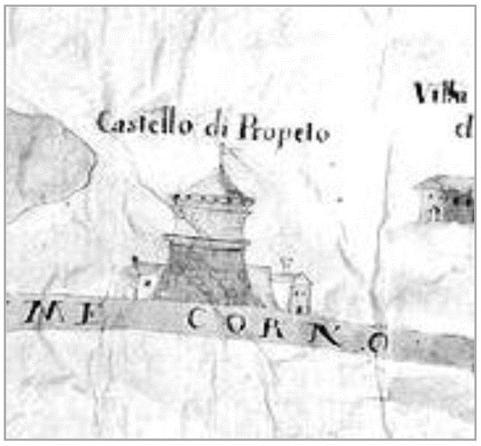

Una piccola novità!.

Girolamo Miani milita tra gli uomini di Nicolò da Pesaro, al quale indirizziamo subito la nostra ricerca.

La seconda lettera del Savorgnan[6], 21 giugno 1514, così si esprime:

*… Serenissimo Principe. Questa mattina, a ore 14 ho avuto dal magnifico provveditor Vitturi l’anello del contrassegno di levarmi. Così mi levai con tutte le fanterie e uomini del paese in gran numero …*

Ne approfitto per riportare, stessa data, un’altra notizia[7]:

*Fo lettere di Zuan Vitturi*[8] *provedador zeneral in la Patria, da Castel di Porpedo, ert, con avisi di la bataja data a Maran e la viltà di nostri; e altre particularita.*

Il 20 giugno si è combattuto e perso attorno a Marano.

1. **Excursus in Sanudo su Nicolò da Pesaro**

Gli indici analitici del Sanudo lo dicono figlio del q. Andrea.

Gli alberi genealogici[9] lo indicano provato nel 1512, quindi nato nel 1492.

Suo padre, Andrea, provato nel 1470, quindi nato nel 1452

XIV, 68: aprile 1512. ‘governator di cavalli lizieri’ 72, ducati 318.

La modestia della carica si addice alla sua giovane età.

XIV, 393: giugno 1512. Balestrieri a cavallo, 61, ducati 264

XIV, 529: 11 giugno. Balestrieri 63, ducati 289.

XVI 389: 17.6.1513. Con balestrieri trasporta denaro da Verona a Crema.

XVI, 570: 1.7.15113. balestrieri a cavallo, 56, ducati 394.

XVI, 574: 10.7.1513. Trasferito alla difesa di Treviso, balestrieri 63

**Lo troviamo nel Friuli, ove incontra Girolamo Miani.**

XVII, 433: 7.1.1514. ad Udine, cavalli lizieri, 68



XVIII, 25-26: 10.3.1514, i suoi cavalli lizieri fanno prigioniero il prete traditore, Bartolo, che ha consegnato Marano al nemico. Riporto il testo del Sanudo[10]:

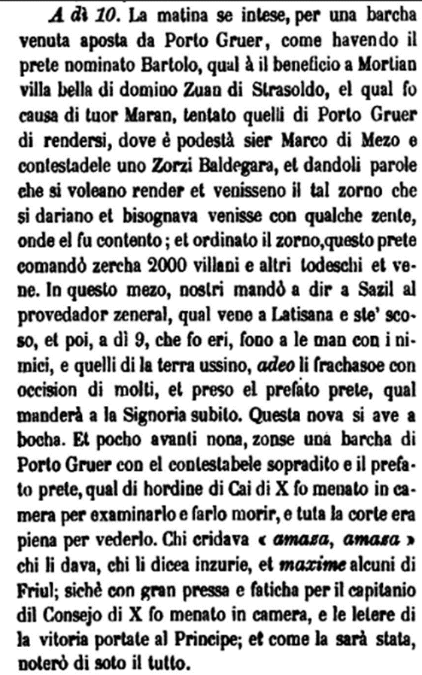

XVIII, 49: marzo 1514. Mostra dei suoi balestrieri.

XVIII, 121: marzo 1514. Ritorna da Cormons, fa prigioniero uno che gli rivela prossimo arrivo di Bernardino Frangipani.

XVIII, 317: 27.6.1514. Successivo all’episodio dell’anello con il Miani. Balestrieri 60, ducati 264. Ultimo riferimento sanudiano[11].

Ritrascrivo invece il riferimento della lettera in data 21 giugno 1514[12], perché arricchisce di un nuovo particolare l’episodio dell’anello:

**Appendice num. 1**

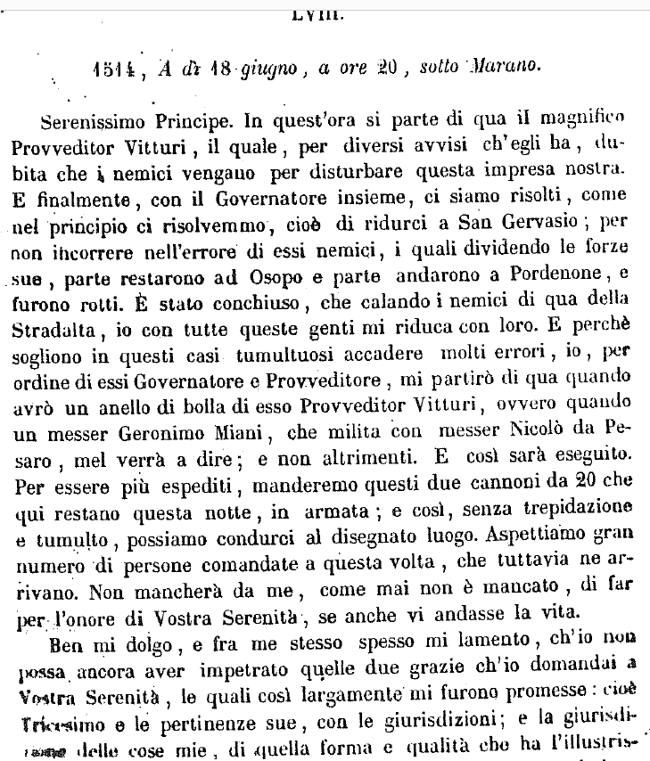

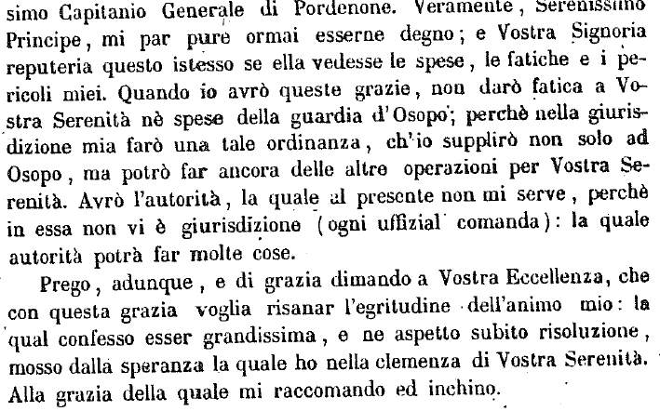

**Appendice num. 2**

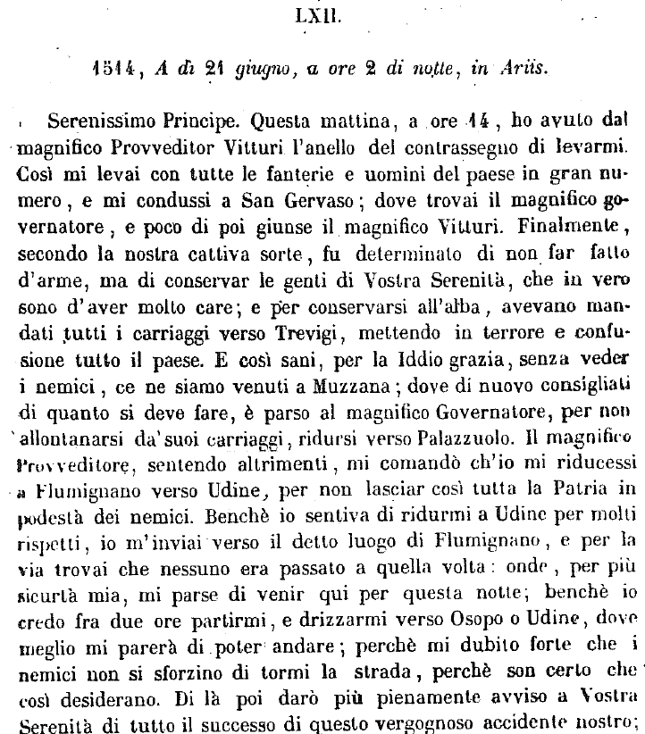

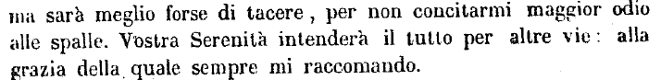

**Appendice num. 3**

*Excursus* su Giovanni Vitturi provveditore generale nel Friuli

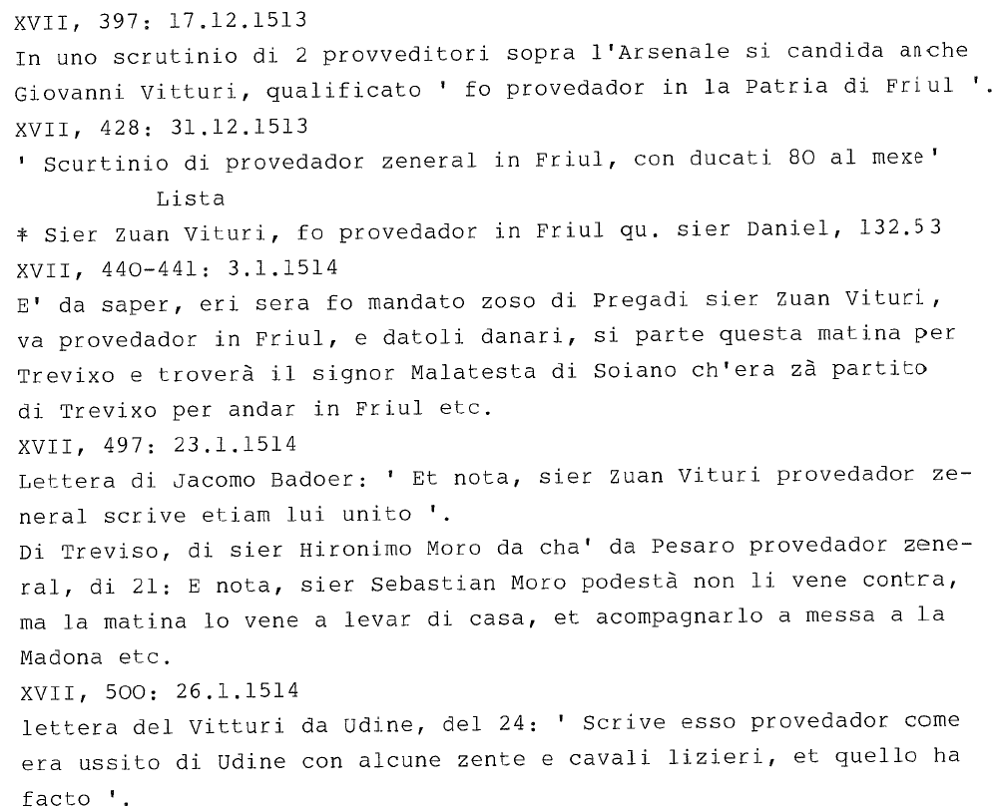

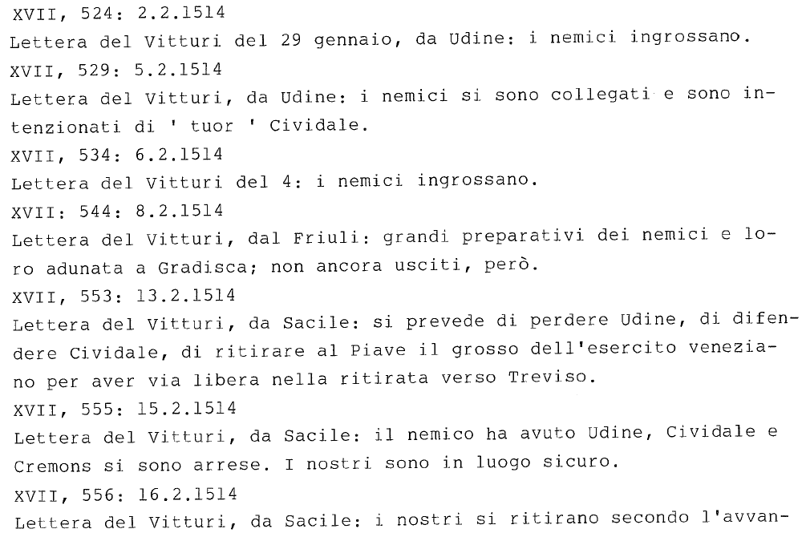

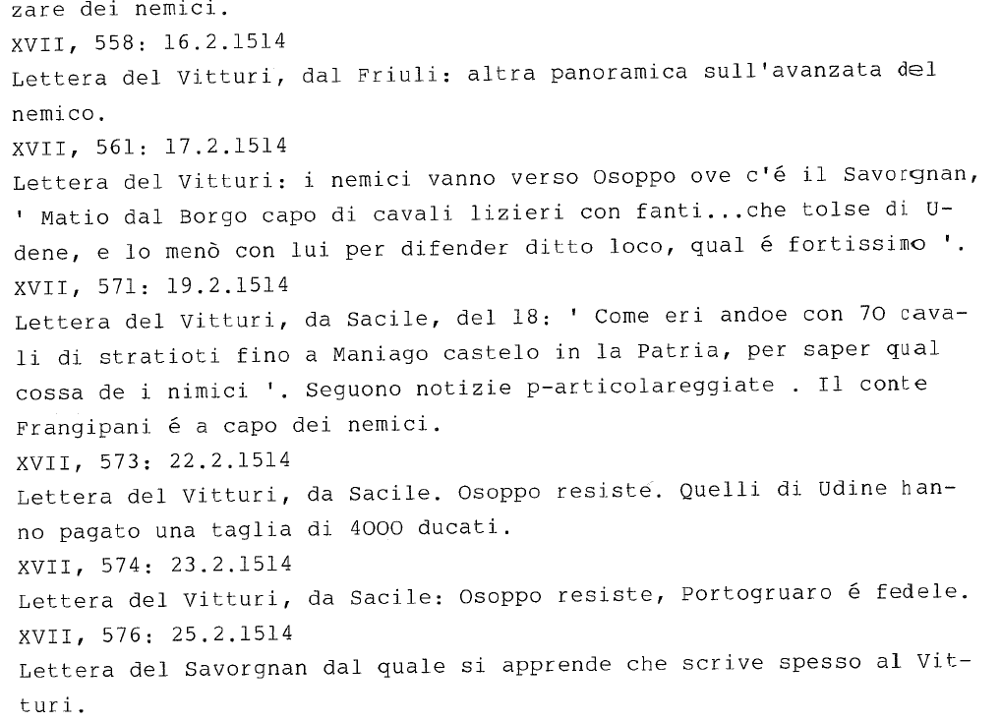

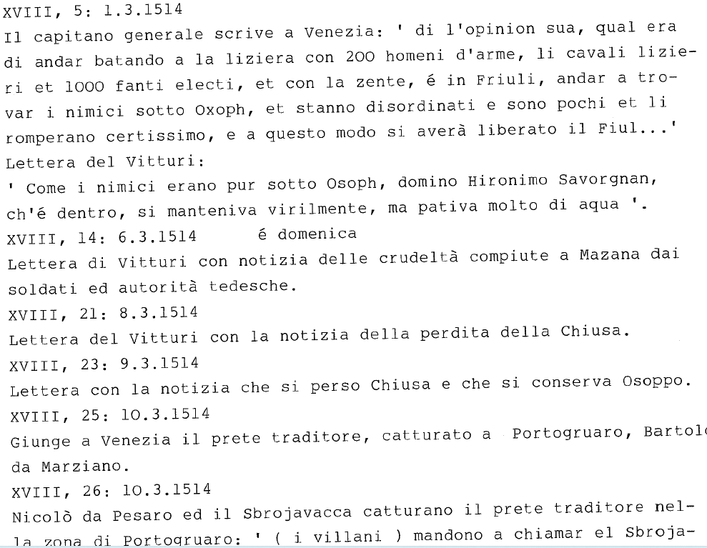

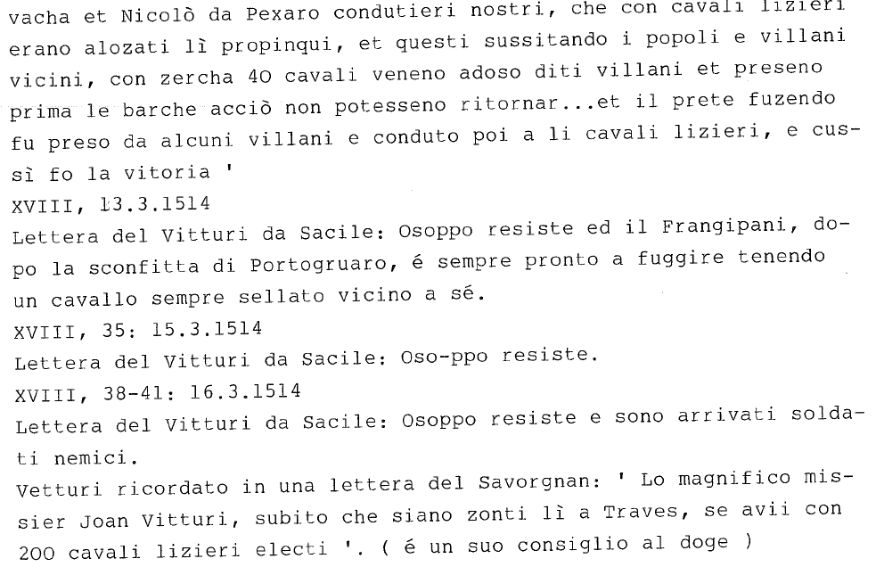

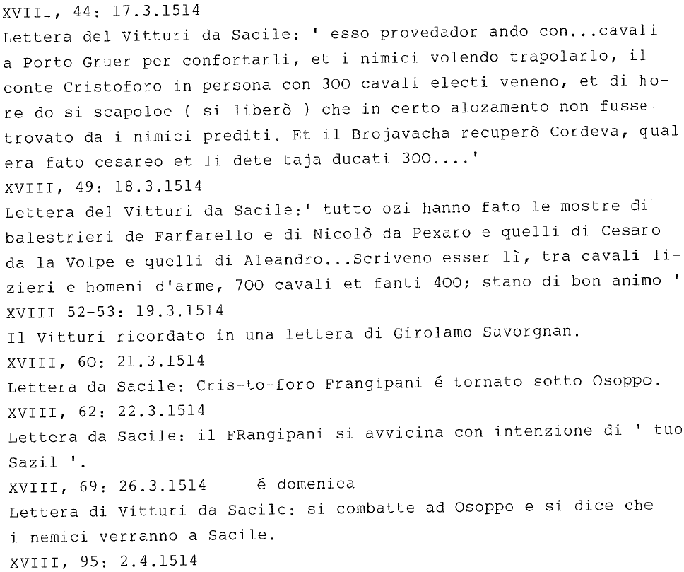

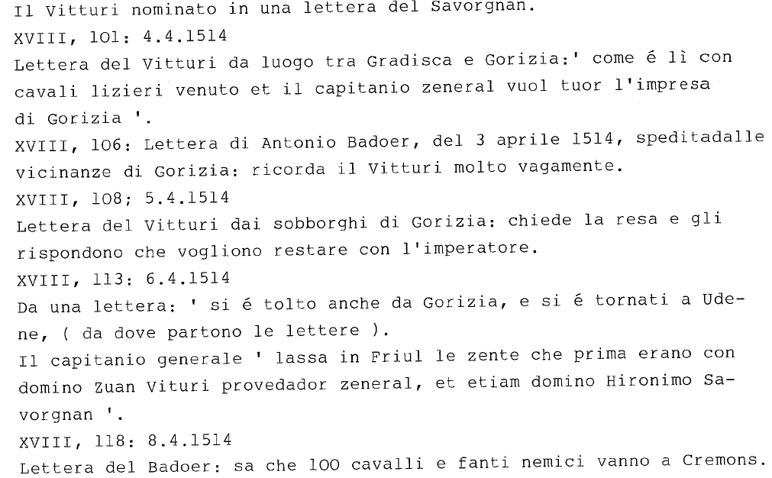

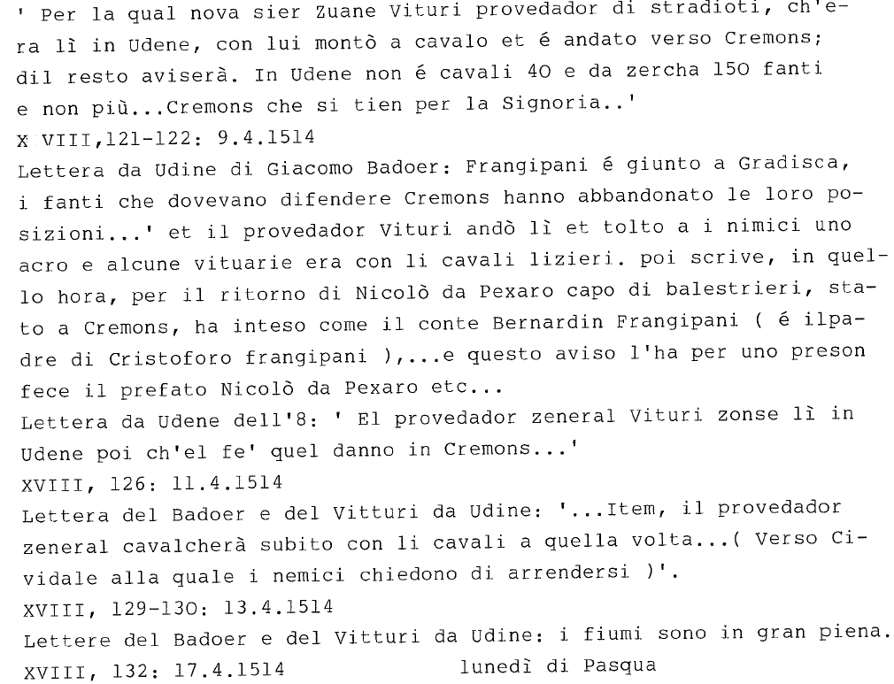

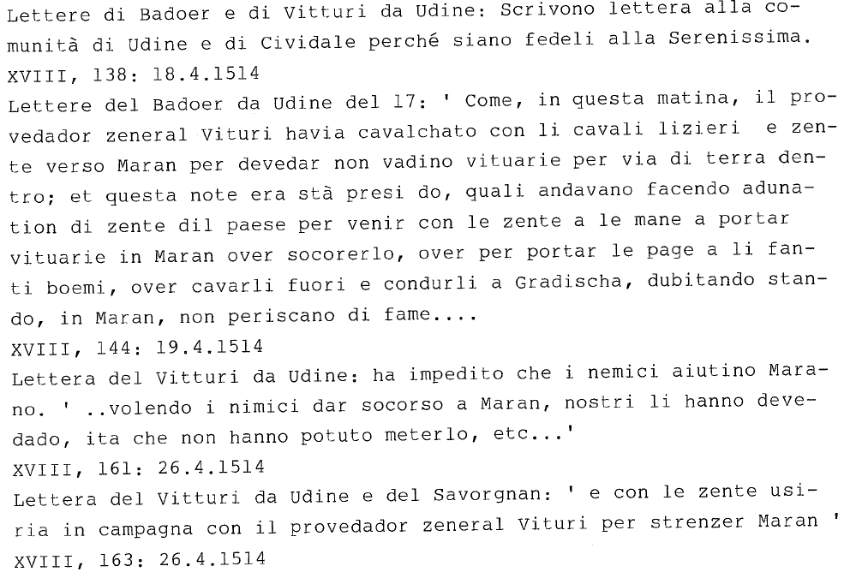

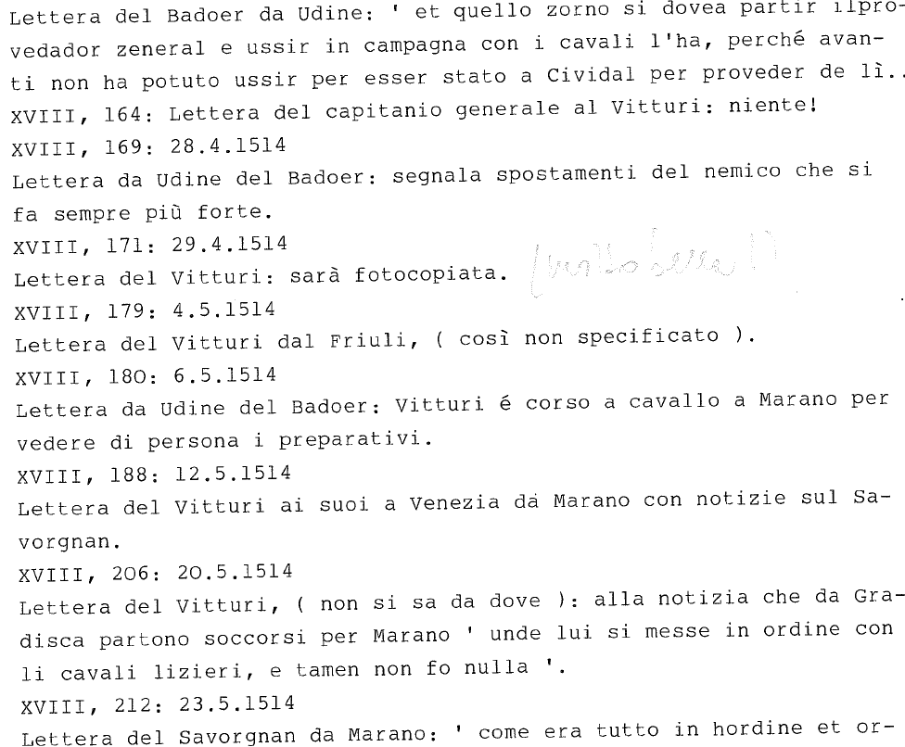

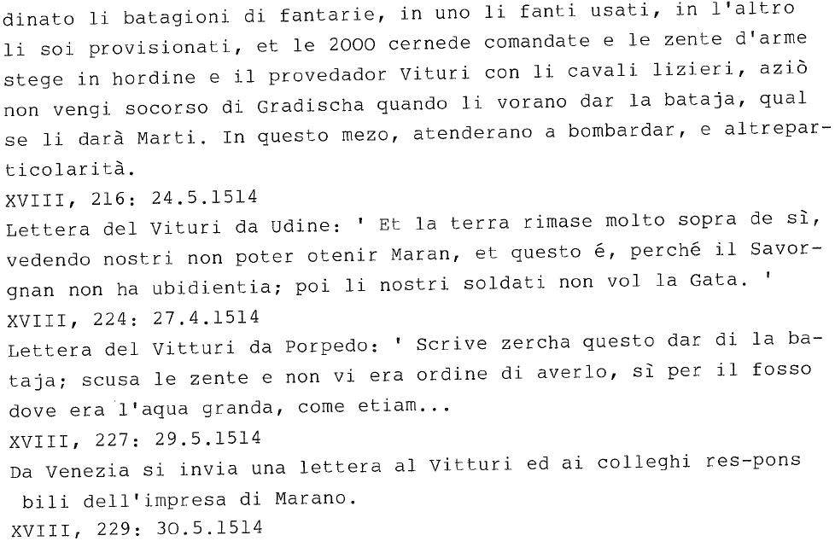

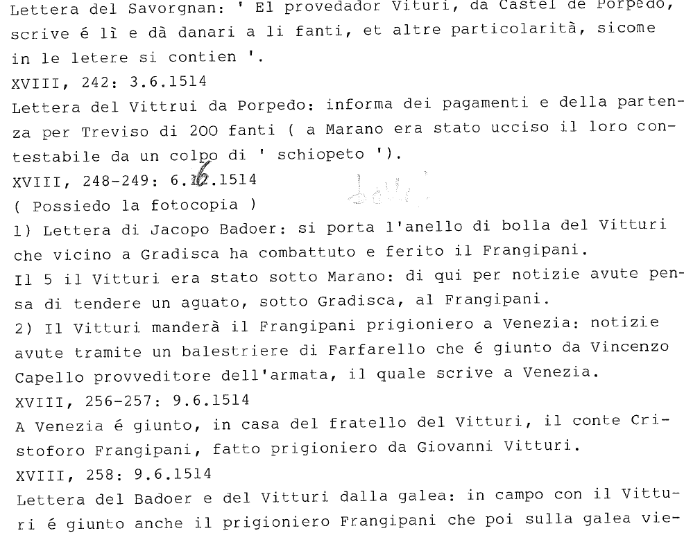

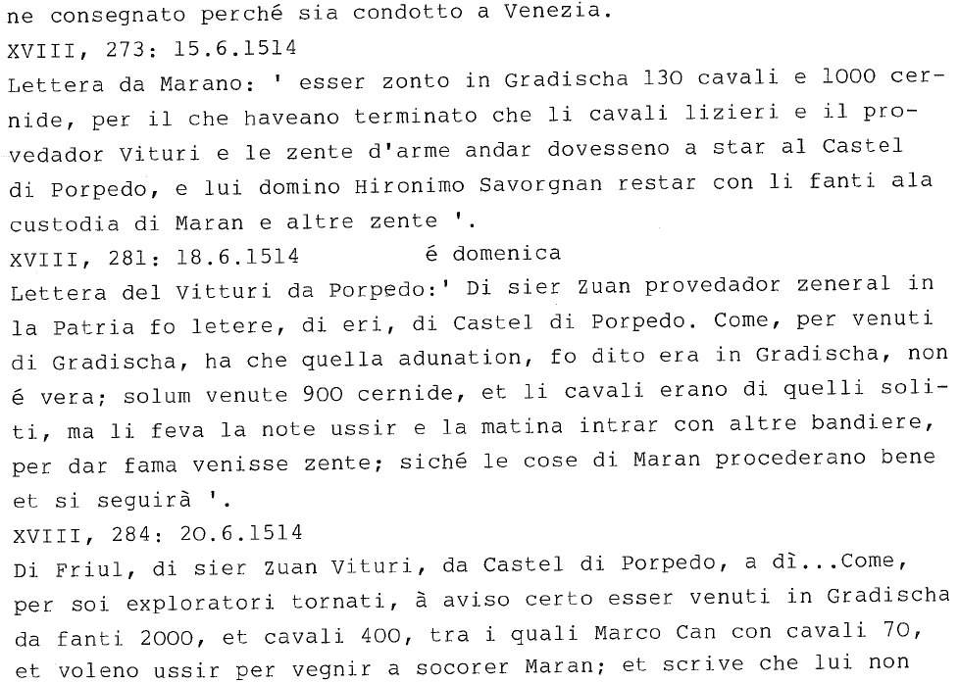

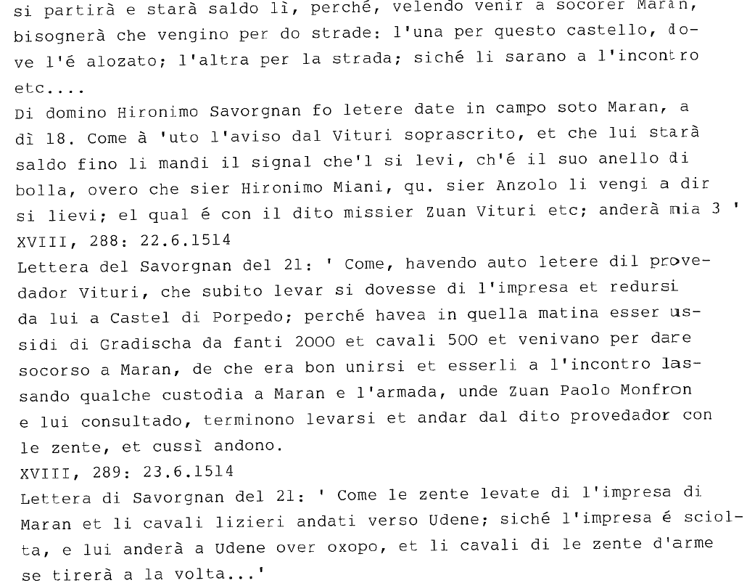

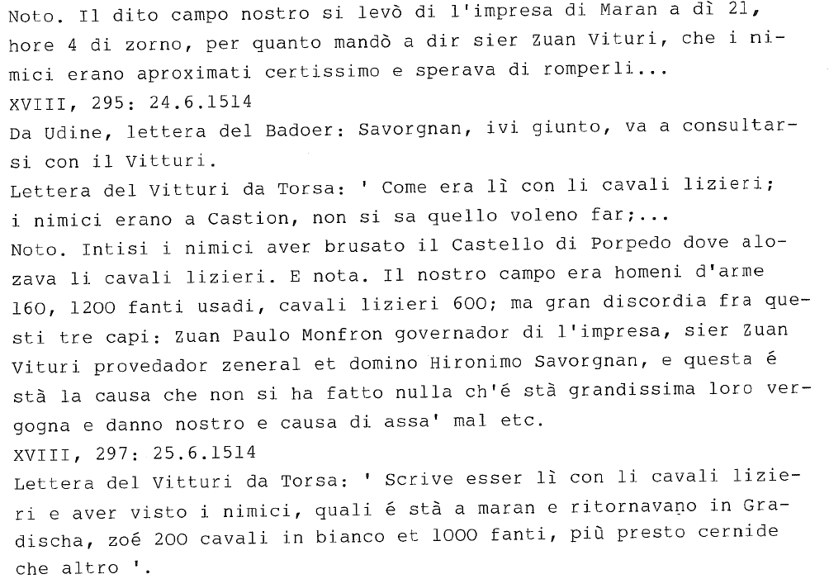

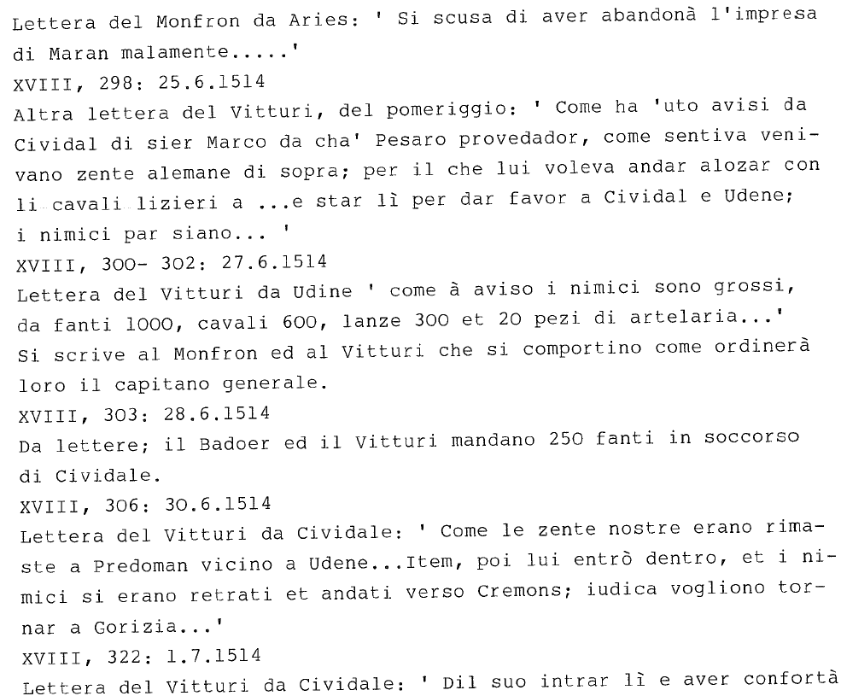

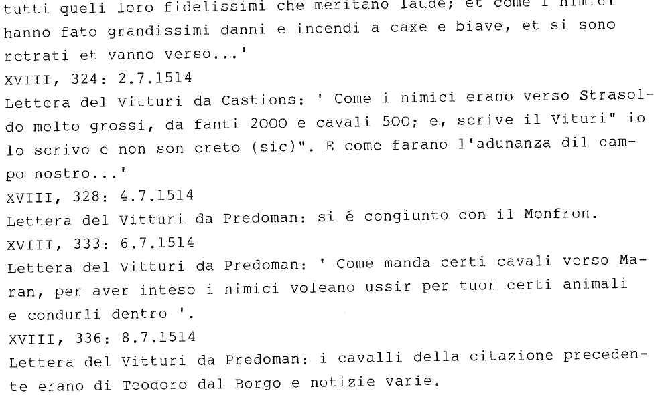

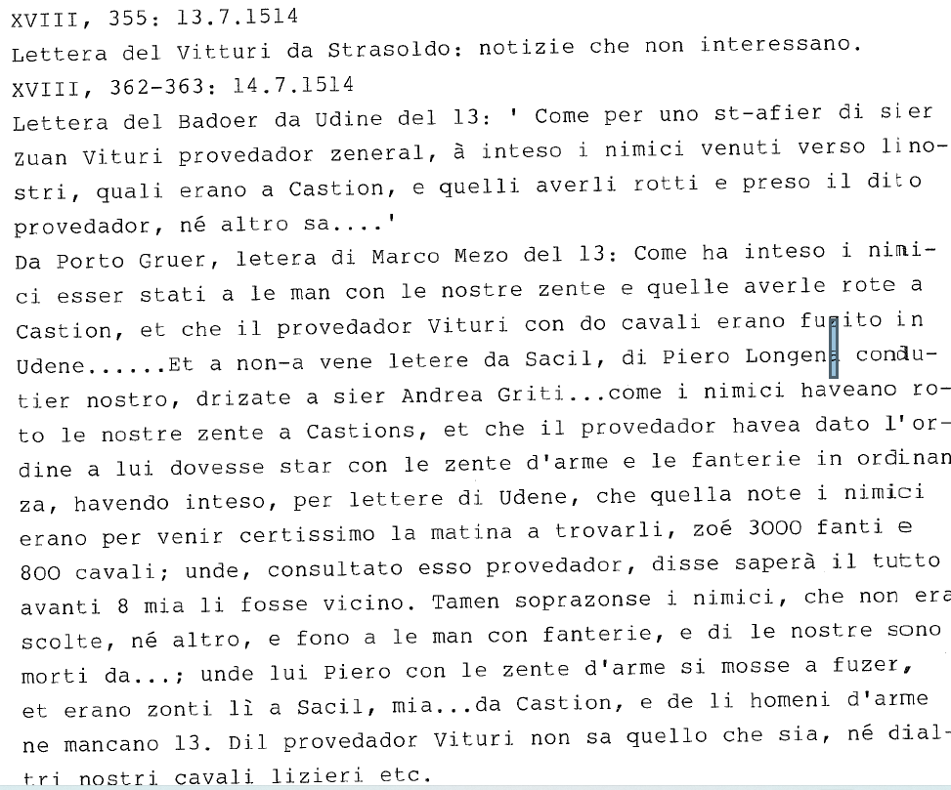

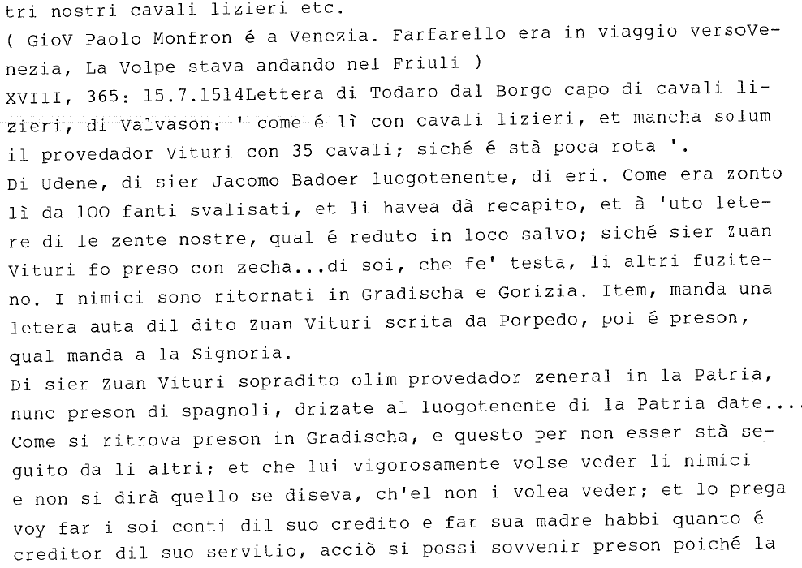

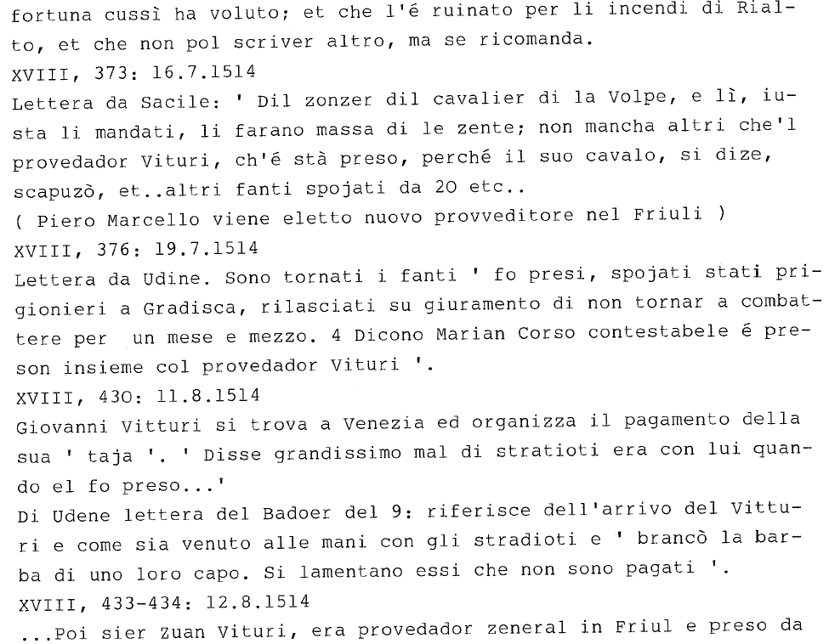

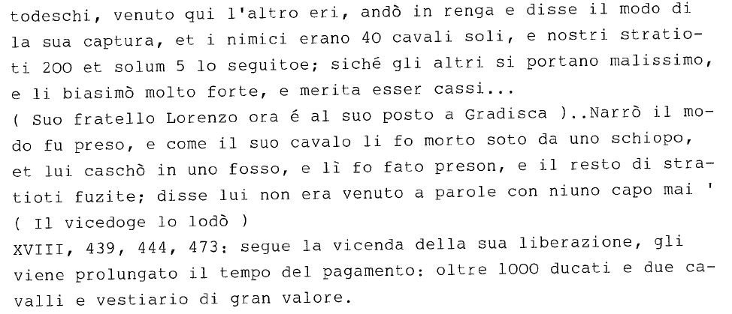

Sanudo XVIII, 444: 17.8.1514

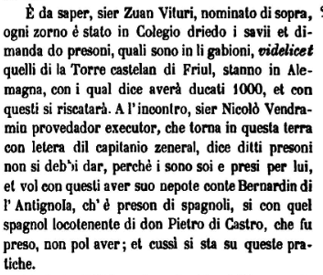

Sanudo XVIII, 473: 26.8.1514

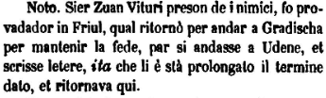

SANUDO XIX, 140:17.10.1514

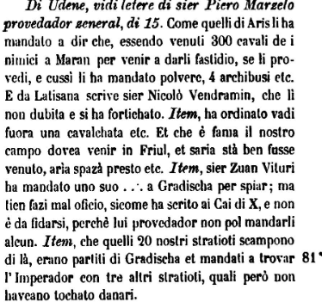

Sanudo XIX, 164: 24.10.1514

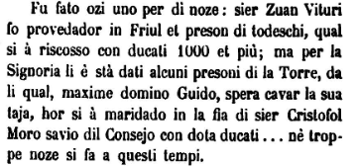

**Appendice num. 4**

Documenti su Nicolò da Pesaro

a.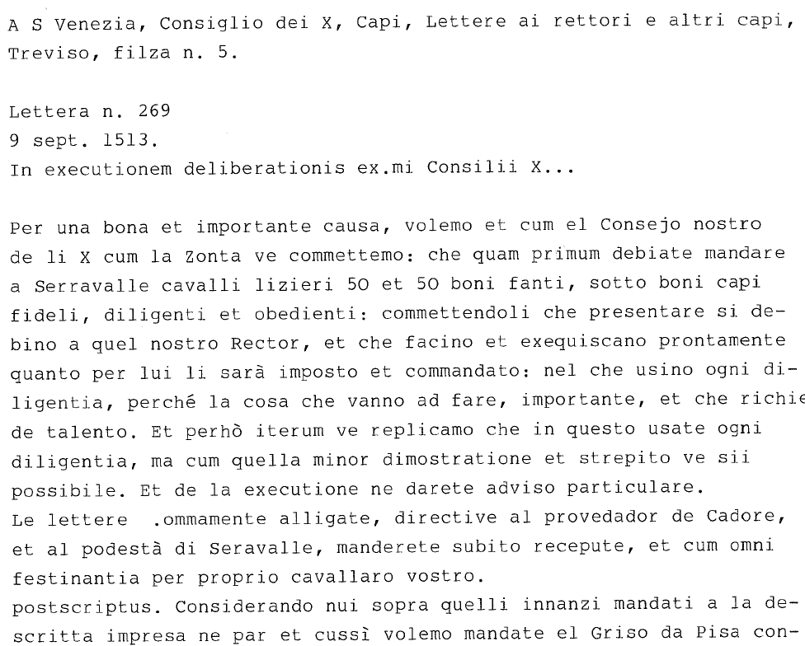

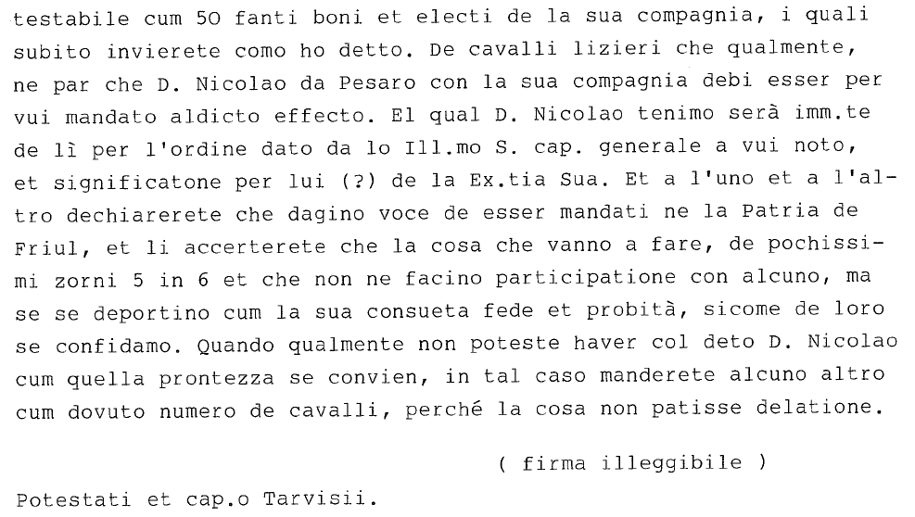

b.

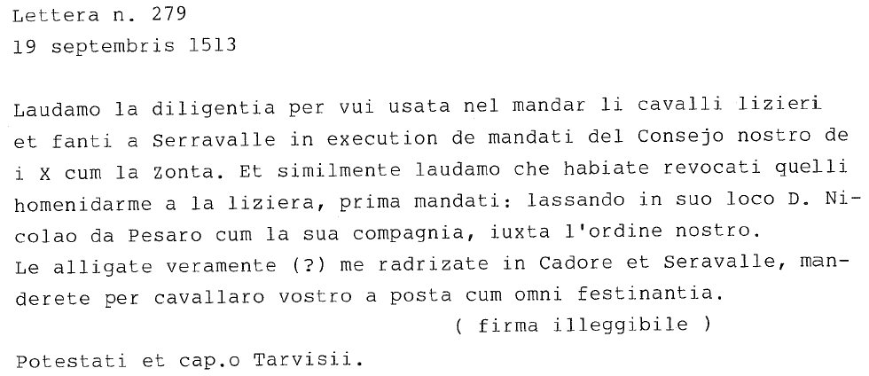

c.

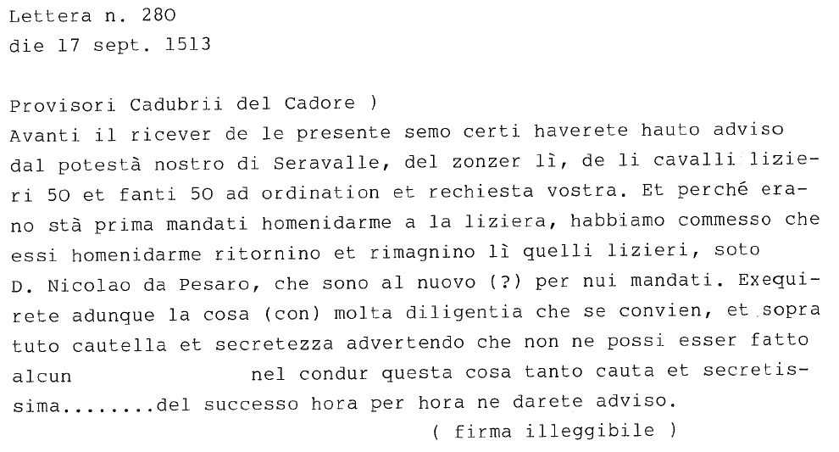

Segue parte di lettera n. 281, in data 17 sept. 1513 , che ho dattiloscritta solo per tre righe.

1. . Marin Sanudo XVIII, 284: 20.6.1514
2. . Landini Giuseppe, *San Girolamo Mian*i, a pag. 12.0
3. . Netto Lorenzo, *Storia di San Girolamo vagabondo di Dio,* a pag. 33:
4. . Joppi Vincenzo, *Alcune notizie sulla vita e sulle opere di Girolamo Savorgnan,* in Arch. Stor. Ital., n. s. t. 2°, 1855, pp. 5-15.
5. . Riportata integralmente in appendice n. 1.

   6. Riportata nella sua interezza in appendice n. 2.
6.
7. . Marin Sanudo XVIII, 286: 21.6.1514.
8. . Cfr. in Appendice n. 3*, Excursus su Giovanni Vitturi, provveditore generale in Friuli.*
9. . Bibl. Com. Treviso, ms. 777, cc. 364v-365r.
10. . Marin Sanudo XVIII, 25:10.3.1514.
11. . Per avere un’idea della personalità morale di Nicolò da Pesaro rimando a citazioni riportate in appendice n. 4
12. . Cfr appendice n. 2.